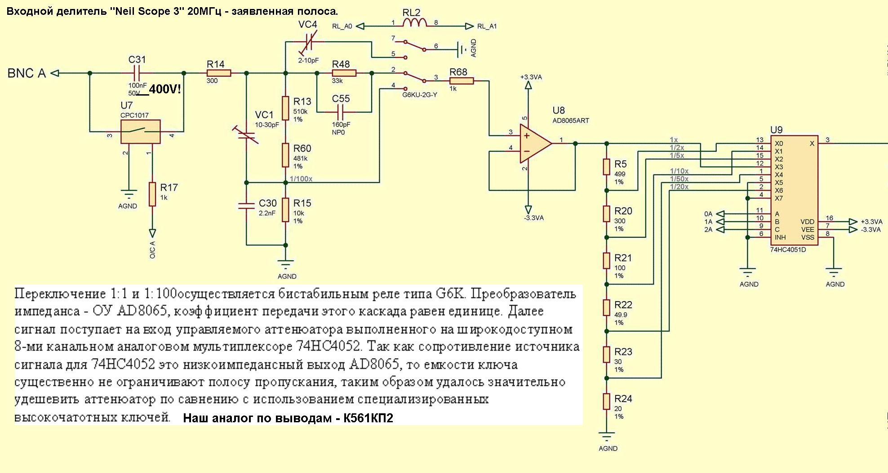
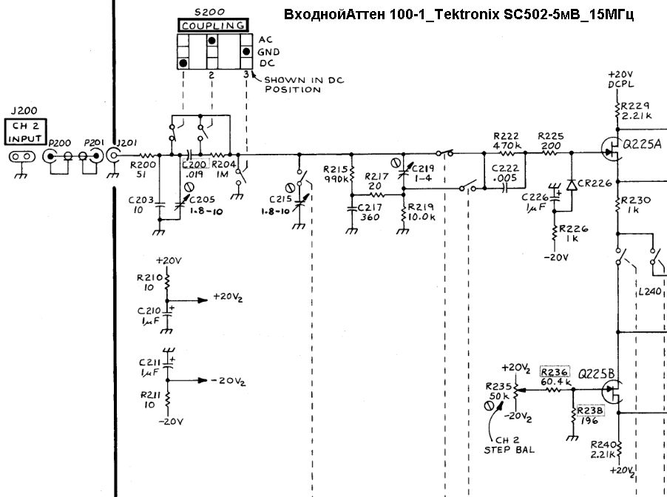

Леонид Иванович говорит: Схема аналоговой части Neil Scope достаточно адекватна. Входной ОУ выбран правильно, вот только защиту входа нужно добавить. Рабочее напряжение C51 нужно увеличить, так как даже при работе со щупом 1:10 к нему прикладывается полное входное напряжение. Усиление переключается коммутацией отводов делителя, что правильно. Если переключать усиление делителем в обратной связи ОУ, то будет меняться полоса пропускания, что для осциллографа недопустимо. Со сдвигом вопрос более тонкий. Классически сдвиг делается на определенное количество клеток, т.е. от усиления не зависит. Это означает, что сигнал сдвига нужно прибавлять после регулируемого усилителя. Но при этом возникает проблема перегрузки входных каскадов, если они имеют усиление. В Neil Scope входной каскад без усиления, поэтому такой проблемы нет. Зато будут повышенные шумы, так как сигнал сначала делится, затем усиливается. В более солидных осциллографах сигнал сдвига добавляют во входной каскад, но его масштабируют в зависимости от усиления. Но для простого портативного осциллографа, думаю, схема Neil Scope оптимальна. Дальше идут уже входные схемы с дискретным JFET, программируемые усилители (например, AD8370) и т.д. Слишком объемно и прожорливо для портативного прибора.

Считается правилом хорошего тона, чтобы вход осциллографа при любом значении чувствительности не повреждался при входном напряжении до ±300 В. Нормальные осциллографы этому требованию удовлетворяют, их схемы содержат необходимые элементы защиты (я не говорю про самодельные осциллографические приставки). Для Neil scope неплохо добавить защитные диоды на входе, тогда при R48 = 33k для 300 В ток не превысит 10 мА, что вполне терпимо. Конечно, R48 должен быть рассчитан на соответствующее напряжение и мощность (как, собственно, и другие элементы входного делителя). Но Neil scope вряд ли рассчитывался на такое высокое входное напряжение даже с включенным делителем. И это не ошибка, а скорее компромисс - поставить высоковольтные компоненты в портативный прибор не всегда позволяет объем.

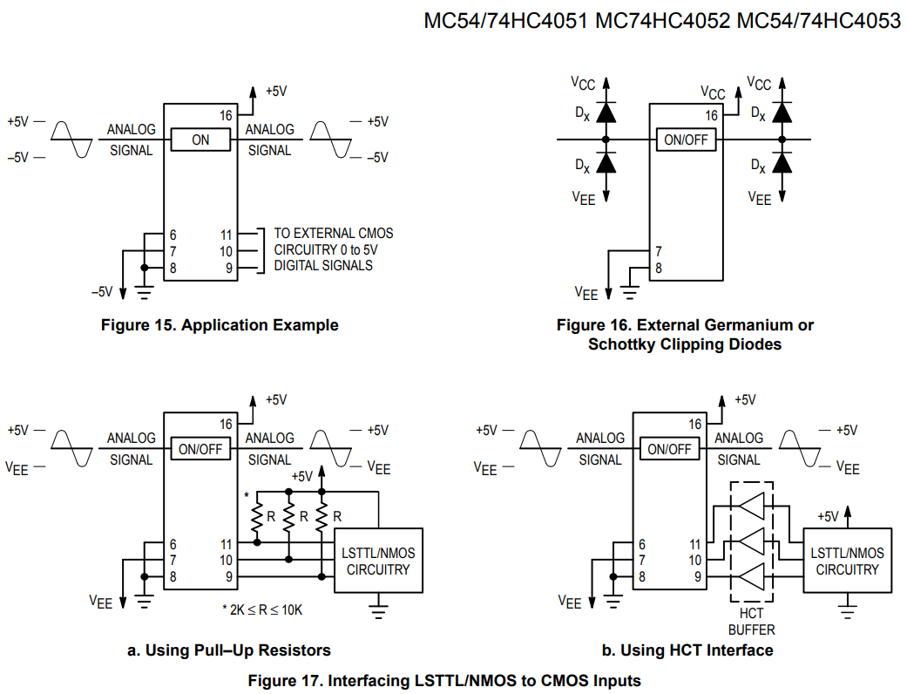
Когда выв 9,10, 11 в лог. "0" - вывод 3 (выход) и вывод 13 - вход1 - соединены.
Когда выв 6 в лог "1" - все входы отключены от выхода.
Подтягивающие резисторы могут быть подключены к земле.

